- 什么Kettle？
Kettle是一个开源的ETL（Extract-Transform-Load的缩写，即数据抽取、转换、装载的过程）项目，项目名很有意思，水壶。按项目负责人Matt的说法：把各种数据放到一个壶里，然后呢，以一种你希望的格式流出。Kettle包括三大块：
Spoon——转换/工作(transform/job)设计工具 (GUI方式)
Kitchen——工作(job)执行器 (命令行方式)
Span——转换(trasform)执行器 (命令行方式)
Kettle是一款国外开源的etl工具，纯java编写，绿色无需安装，数据抽取高
效稳定。Kettle中有两种脚本文件，transformation和job，transformation完成针对数据的基础转换，job则完成整个工作流的控制。
- Kettle简单例子
  - 下载及安装Kettle
下载地址：http://sourceforge.net/projects/pentaho/files
现在最新的版本是3.6，为了统一版本，建议下载3.2，即下载这个文件pdi-ce-3.2.0-stable.zip。
解压下载下来的文件，把它放在D：\下面。在D:\data-integration文件夹里，我们就可以看到Kettle的启动文件Kettle.exe或Spoon.bat。

2.2 启动Kettle
点击D:\data-integration\下面的Kettle.exe或Spoon.bat，过一会儿，就会出现Kettle的欢迎界面：

稍等几秒，就会出现Kettle的主界面:
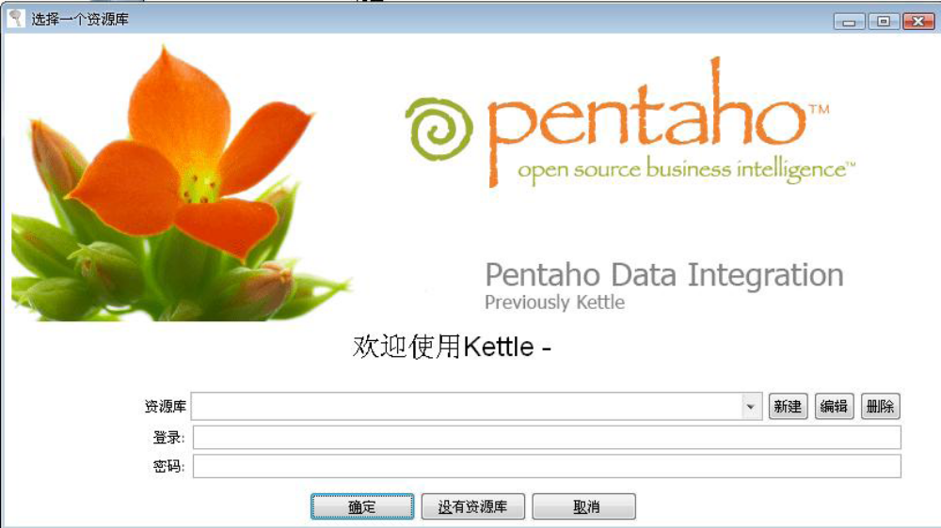

2.3 创建kettle后台管理

点击【新建】，新建资源库信息
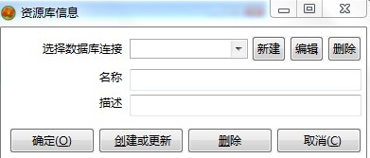

这里 我们选择KETTLE 后台管理数据库的类型，以及配置JDBC

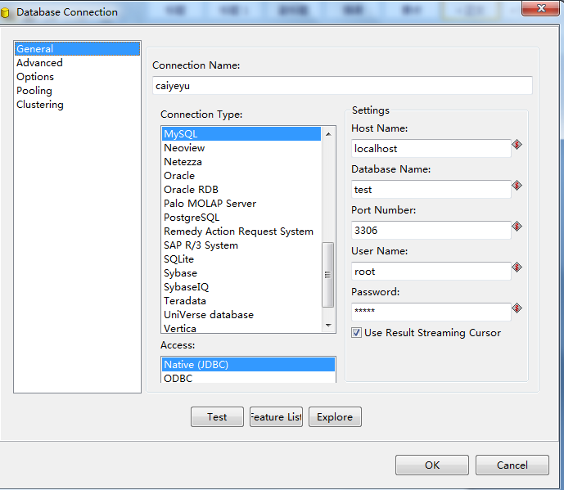

设置完成后，点击【创建或更新】，将会在指定的数据库里面新建KETTLE的后台管理数据表。再设置 【名称】，点击【确定】。
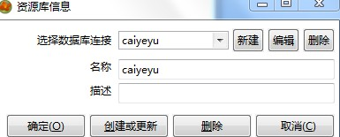

回到登陆界面，选择新建的【资源库】，输入 用户账号密码（默认账号：admin,密码：admin）

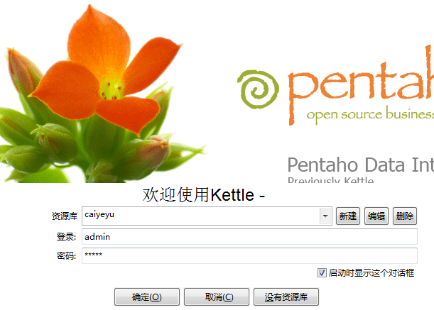

进入KTETTLE 的开发界面

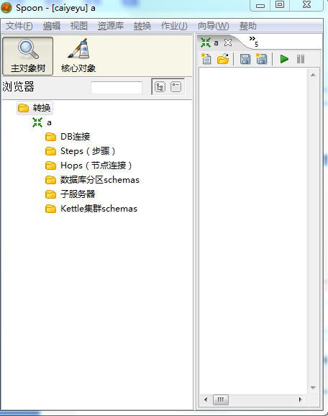

2.4 kettle说明

主对象树：转换（任务），作业（JOB）
核心对象：主对象中 可用的组件

2.5 值映射 组件

使用的字段名：源字段

目标字段名：目标字段

源值：源数据的值

目标值：替换的值
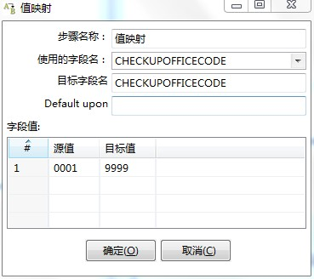

注：最好先将源值去空格，再进行替换

2.6 增加常量 组件

名称：映射字段

类型：字段类型

格式：数据格式

长度：

值：常量的值
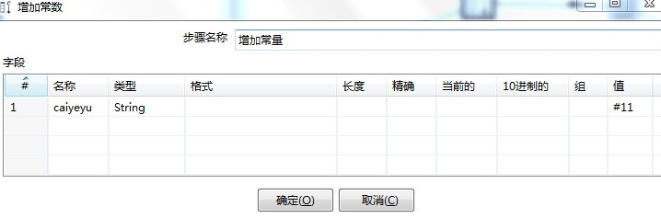

2.7计算器 组件

新字段：映射字段

计算：计算类型

字段A,B，C：需计算的字段

值类型：数据的类型

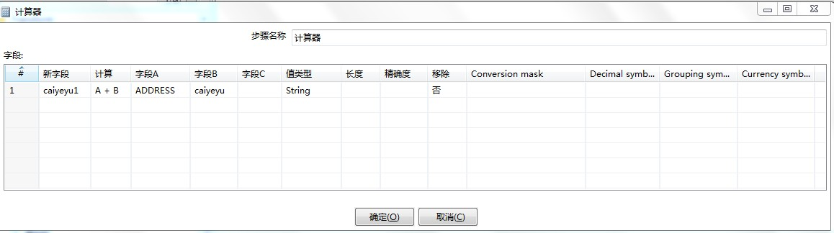

2.8获取系统信息 组件

名称：显示的名称

类型：显示的类型（系统时间，IP,指令等等）
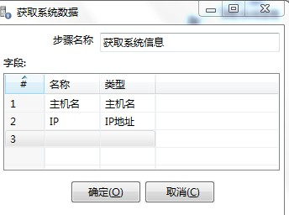

2.9增加序列 组件

值的名称:映射值的名称

起始值：序列的初始值

增加值：设置增加的值

最大值:设置最大值
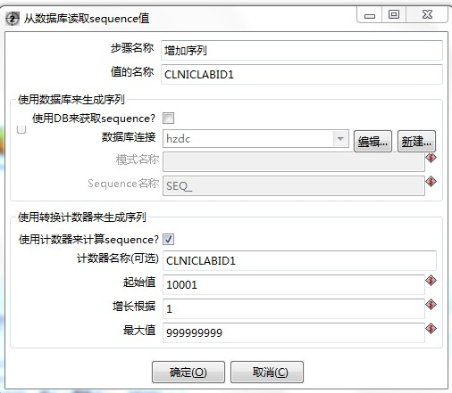

2.10 表输出 组件

数据库连接：设置数据库

目标表：设置目标的表

提交记录数量：设置提交数量

忽略插入错误：跳过错误，继续执行

指定库字段：

数据库字段：选择插入的字段
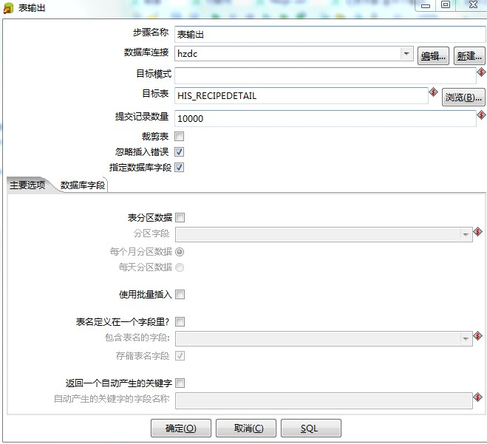

2.11 多路选择(Switch/Case) 组件

更多路选择的字段：设置Switch的字段

分支值的数据类型：设置值的类型

分支值：

值：设置case的值

目标步骤：跳过的操作步骤

缺省的目标步骤：未通过的操作步骤
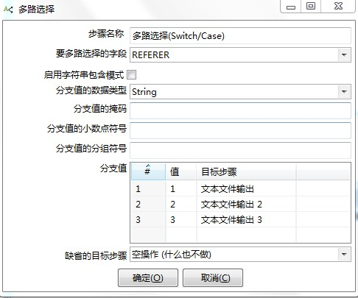

2.12 Null if... 组件

名称：选择替换的字段

需要转换成NULL的值：需要转换成NULL的值
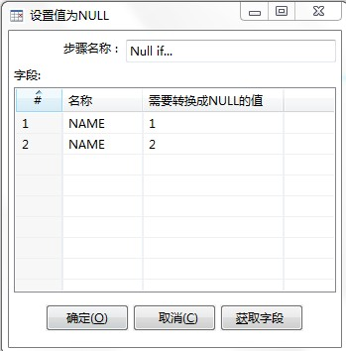

2.12 执行SQL脚本 组件

数据库连接：选择数据库

SQL script ：输入要执行的SQL语句

参数：设置要替换的参数字段
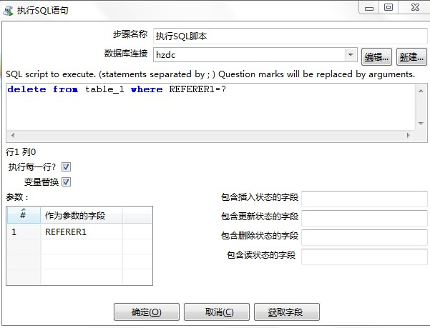

2.13 Modified Java Script Value 组件

Java Script：脚本的输入
：输入字段
：输出字段
字段名称：定义的字段名
改成为：新的字段名
类型：字段类型
Replace Value:是否替换的值

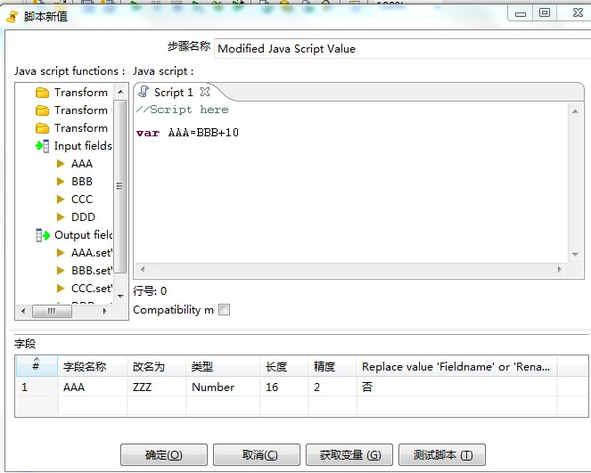

2.14 合并记录 组件

旧数据源：输入数据源

新数据源：输入数据源

匹配关键字段：匹配关键字段

数据字段：数据字段

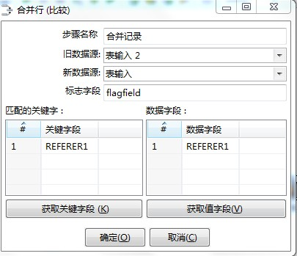

2.15 记录关联 (笛卡尔输出) 组件

条件：输入关联的条件
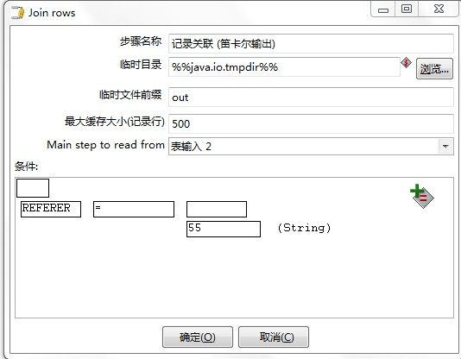

2.16 Merge Join 组件

第一个步骤：第一个操作的步骤

第二个步骤：第二个操作的步骤

步骤选择的字段：步骤关联的字段

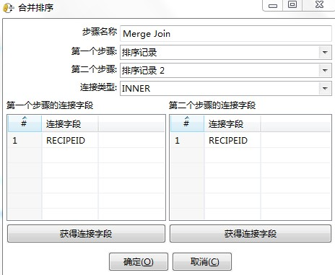

2.17 行转列 组件

关键字：选择表的关键字

分组字段：分组的字段

目标字段：选择目标在字段

VALUE：值字段名称

关键字值：关键字值

类型：数据类型

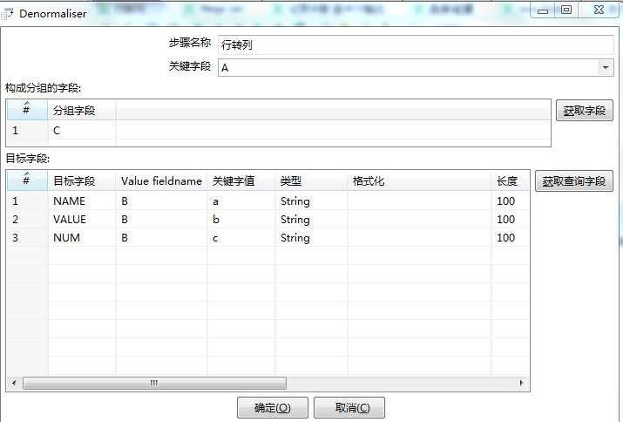

2.18 生成随机值 组件

名称：新生成字段名

类型：随机数的类型
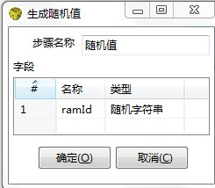

2.19 去除重复行 组件

字段名称：关键字的字段

忽略大小写：是否忽略大小写

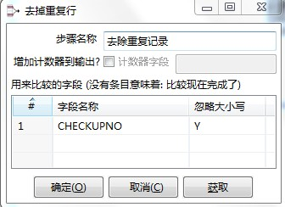

注意：去掉重复行 需先排序

2.20 插入 / 更新 组件

数据库连接：选择数据库

目标表：选择目标表

不执行任何更新：是否执行更新操作

查询的关键字：关键字

更新字段：选择要插入更新的字段
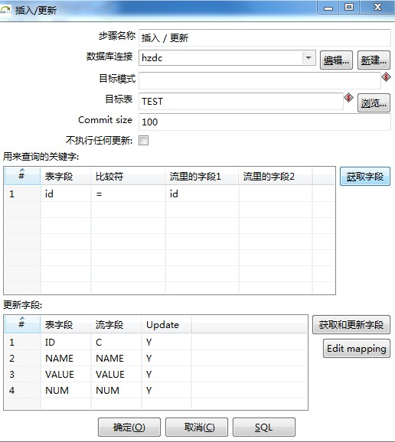

2.21 表输入 组件

数据库连接：选择数据库

SQL：输入SQL语句

预览：数据预览

获得SQL查询语句：获得SQL查询语句
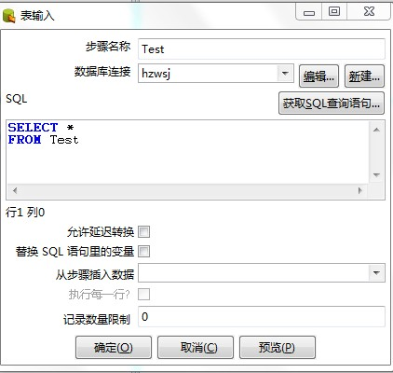

2.22 排序记录 组件

字段名称：选择排序的字段名称

升序：是否升序

大小写敏感：是否区分大小写
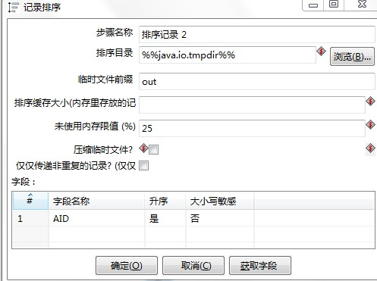

2.23 XML输出 组件

文件名称：输出文件的名称跟路径

扩展：扩展名

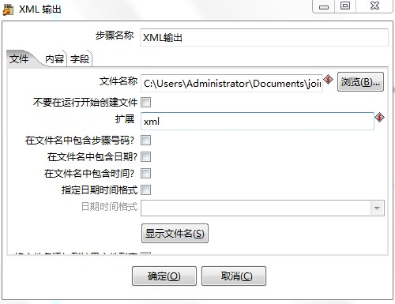

2.24 文本文件输出 组件

文件名称：输出文件的名称跟路径

扩展：扩展名

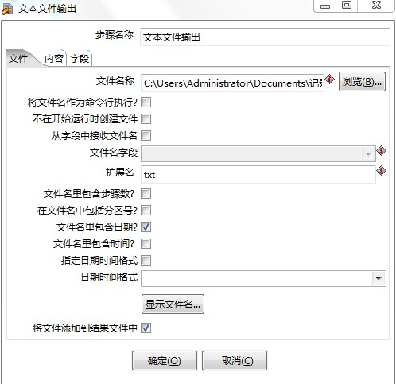

2.25 Write to log 组件

日志级别：选择日志级别

字段：选择打印的字段
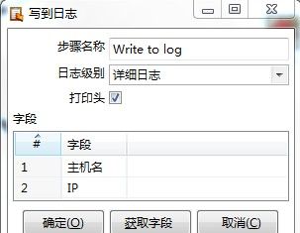

2.26 过滤记录 组件

条件：输入条件

发送True给的步骤：返回True的步骤

发送false给的步骤：返回false的步骤
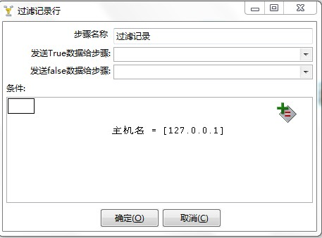

2.27 JOB定时 组件

重复：是否重复

类型：选择类型

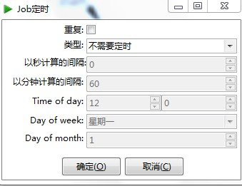

2.28 转换 组件

转换文件名：选择执行转换的文件

指定日志文件：输出日志文件
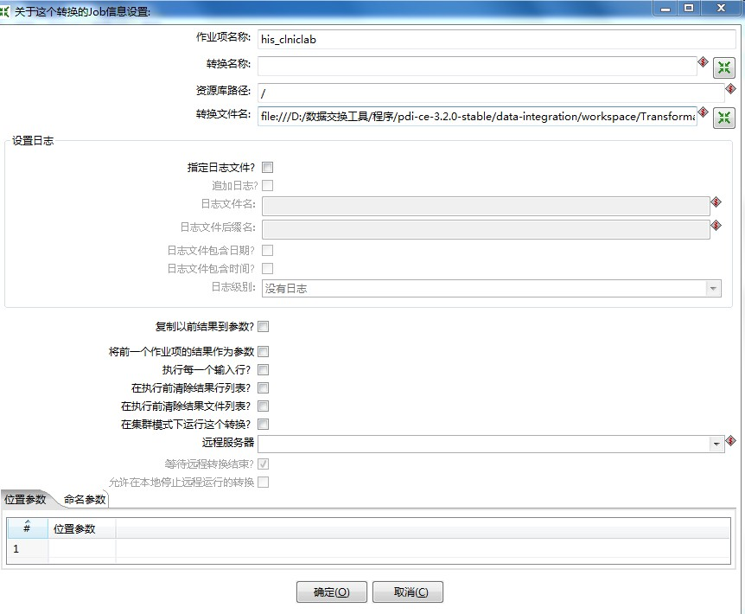

2.5 命令行运行ktr和kjb
在上面的过程中，我们都是在IDE工具中，直接点击按钮进行运行文件的，但在实际中，我们需要脱离IDE，进行单独的运行，这时就必须用到命令行来运行文件了。(例子：转换例子EtltestTrans.ktr，作业例子jobOK.kjb)

1.cmd方式运行
1.ktr的运行：运行transformation文件是通过Pan.bat来运行的。
打开cmd命令行窗口，转到Pan.bat所在的目录，如d:\data-integration,然后执行文件的命令为：pan /file D:\etltest\EtltestTrans.ktr
2.kjb的运行：运行job文件是通过kitchen.bat来运行的。
打开cmd命令行窗口，转到Pan.bat所在的目录，如d:\data-integration,然后执行文件的命令为：kitchen /file D:\etltest\jobOK.kjb

2.bat文件运行
如果觉得通过打开命令行输入麻烦，我们可以把它写在一个批处理文件中。如：
d:
cd D:\data-integration
pan /file D:\etltest\EtltestTrans.ktr
把这些内容保存在pan.bat里，通过双击panKtr.bat就可以执行ktr文件了。
同样地，我们把下面的内容：
d:
cd D:\data-integration
kitchen /file D:\etltest\jobOK.kjb
保存在kitchenKjb.bat里，双击它，也可以执行kjb文件。

4.1 kettle 的 kitchen.bat 后面参数说明
Options:
/rep : Repository name
/user : Repository username
/pass : Repository password
/job : The name of the job to launch
/dir : The directory (dont forget the leading /)
/file : The filename (Job XML) to launch
/level : The logging level (Basic, Detailed, Debug, Rowlevel, Error, Nothing)
/logfile : The logging file to write to
/listdir : List the directories in the repository
/listjobs : List the jobs in the specified directory
/listrep : List the available repositories
/norep : Do not log into the repository
/version : show the version, revision and build date
/param : Set a named parameter <NAME>=<VALUE>. For example -param:FOO=bar
/listparam : List information concerning the defined parameters in the specified job.
/export : Exports all linked resources of the specified job. The argument is the name of a ZIP
file.
而options 后面可以是=也可以是:也可以是空格
kitchen.bat /file d:\ 或者 -file=D:\ 或者/file:D:\

4.2 kettle 命令行参数使用

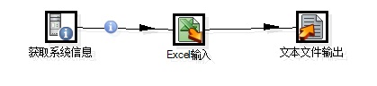
通过”获取系统信息“ 设定命令行参数
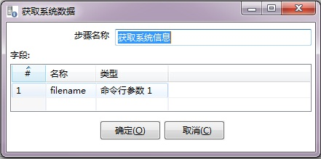
然后在EXCEL 中使用 从前边步骤获取用户名
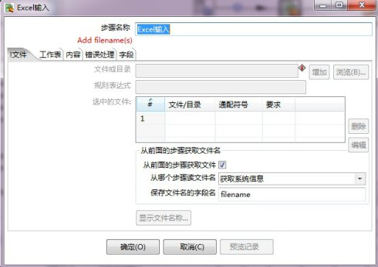
工作表，和字段 可以通过先读入那个文件来获取相应的工作表和字段名
保存到资料库之后，可以通过以下命令
pan -rep=kettle
-user=admin
-pass=admin
-trans=test_param
-dir=/test d:\projects\ktest\test201001.xls
带着一个参数直接运行这个transform

